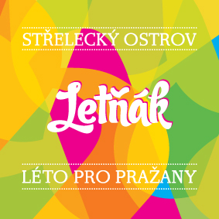
Sto zvířat obsadí Střelecký ostrov s multižánrovým koncertem pro děti

Praha, 23. srpna 2016 – Kapela Sto zvířat není dnes už pouze ska. Ve čtvrtek 25. srpna od 15 hodin se v rámci Letňáku – Léta pro Pražany na Střeleckém ostrově předvede speciálním koncertem pro děti, na kterém promíchá pestrou škálu hudebních stylů od reggae a etnické hudby až po rock či popové balady a děti tak nenásilnou formou seznámí s různorodou muzikou. Od 19,30 hodin pak vystoupí s klasickým hudebním programem pro dospělé.

„Sto zvířat před třemi lety vydali album pro děti s názvem Tlustej chlapeček se včelou v kalhotách. Deska je velmi hravá, invenční a žánrově pestrá a přesně takový bude i chystaný koncert na Střeleckém ostrově. Děti se budou bavit a díky vtipným textům a nepodbízivým melodiím si koncert mohou užít i jejich rodiče. Vstupenky stojí 150 korun, přičemž děti do 3 let mají vstup zdarma,“ uvádí mluvčí Letňáku 2016 – Léta pro Pražany na Střeleckém ostrově Tomáš Kopečný.

„Večer pak Sto zvířat zahrají pro velké děti s klasickým repertoárem, kdy kompletně přehrají nové album Ministerstvo mýha nitra, které vydali na konci loňského roku. I na této desce se projevuje žánrová pestrost a kapela se rozhodně nebojí experimentovat i v jiných hudebních stylech, ne pro ně typických, jako je třeba funky nebo latina. Vstupenky v předprodeji stojí 200 korun, na místě pak 250 korun,“ doplňuje Kopečný.

Skupina Sto zvířat vznikla v roce 1990 ze studentského rock'n'roll bandu Matěj Čech. Za dobu své existence se z nich stala jedna z nejvýraznějších ska kapel u nás, která si drží svou vysokou kvalitu a zároveň jim nikdy nechybí energie a radost z hudby. V současné době hrají v sestavě Jana Jelínková (zpěv), Jan Kalina (zpěv, perkuse), Jan Šobr (kytara), Petr Hostinský (zpěv, klávesy), Jiří Hanzlík (barytonsaxofon), Martin Líska (trombon), Pavel Herzog (trubka), Willem Versteeg (baskytara) a Mikoláš Nop (bicí).

